**开题检查记录表**

|  |  |  |  |
| --- | --- | --- | --- |
| 学生姓名 | 孙学琪 | 学 号 | 20191103188 |
| 专 业 | 计算机科学与技术 | 开题日期 |  |
| 指导教师 | 张丽萍 | 职 称 | 教授 |
| 设计（论文）题目 | 基于微信小程序的付费自习室 | | |
| 指导教师评语：  签字： | | | |
| 检查记录（答辩记录）： | | | |
| 是否通过开题： □通过   □不通过 | | 成绩： | |
| 答辩组长签字： | | 答辩组成员： | |
| 答辩秘书签字： | |  | |



**内蒙古师范大学计算机科学技术学院**

**毕业设计（论文）开题报告**

**题 目 基于微信小程序的付费自习室**

**专 业 计算机科学与技术**

**姓 名 孙学琪**

**学 号 20191103188**

**指导教师 张丽萍**

**日 期**

**计算机科学技术学院制**

**一、开题报告主要内容**

1. 课题来源及研究的目的和意义

随着科学技术的迅速发展，信息与知识急剧增长，人们对能提供自主学习场所的设施的需求越来越多，要求也越来越高。而传统学习场所——图书馆、家、咖啡等已经暴露出不少问题，如：座位太少，容易分心、环境嘈杂等。在这样的情况下，能提供安静、整洁学习环境的付费自习室逐渐兴起并吸引了人们的目光。

公司白领、考研、考博等备考国家等级考试学生的数量不在少数，在家门之外他们缺乏学习备考的硬件条件，而付费自习室则提供了这样的硬件场所，与传统图书馆相比，付费自习室的位置优越性、良好的自习设施更能满足大众的需求，减少了很多不必要的物质和精神浪费，使有学习需求的人群能获得更好的自习环境，以达到事半功倍的效果。

基于上述需求，可以开发一个具备在线预约、在线商城、灵活计费等功能的微信小程序，让人们在当今这种快节奏的时代能够随时随地的学习，满足人们对不同学习生活的需求。

1. 主要研究内容

3.1 研究目的

针对目前自习室广泛流行的趋势，人们对服务质量的需求越来越高，例如:使用时间不定，需要茶水休息区，需要单独小包间等。故打算设计一个基于微信小程序的付费自习室应用程序，该应用是通过JAVA Script 搭建的小程序框架，构建出一个付费自习室的在线预约、办理会员、在线商城消费、自习室门禁解锁的实用性小程序，给用户提供一个能方便快捷使用自习室的系统。

3.2 内容架构图：

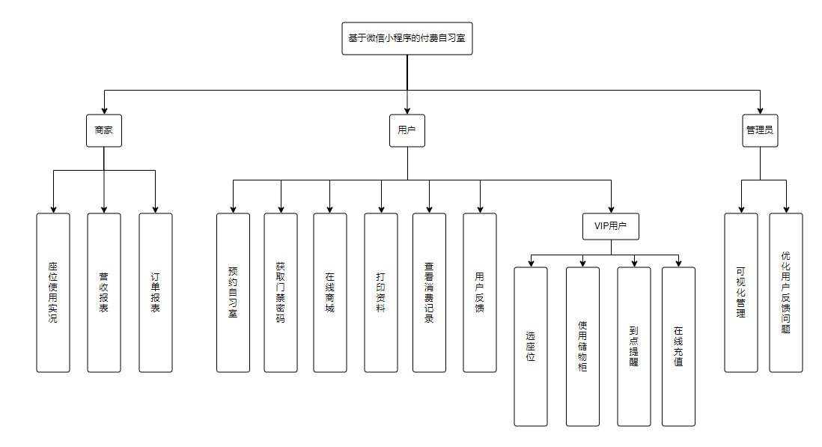

图1 内容架构图

3.3 商家模块

3.3.1 座位使用实况

实时查看自习室内座位的使用/预约情况，掌握自习室动态，作出合理安排。

3.3.2 营收报表

查看每天、每周、每月的营收报表。

3.3.3 订单报表

查看每笔订单报表。

3.4 用户模块

3.4.1 预约自习室

微信小程序在线预约自习室座位，根据自己所需时间预约，避免到店无座的尴尬以及时间的浪费，大幅提升用户体验感。

（普通用户需要当天预约，VIP用户可提前一天预约）

3.4.2 获取门禁密码

根据用户所到达时间，将门禁密码发送到用户手机中，减少对自习室内其他用户的打扰。

3.4.3 在线商城

提供饮料、面包、零食等休闲食品以及基本的学习用品，用户在网上下单，即可到室内商店领取。

3.4.4 打印资料

用户可在线上下单后预约打印机，使用打印机。

3.4.5 查看消费记录

用户可查看自己在本自习室的消费记录。

3.4.6 用户反馈

用户可通过此功能，反馈自己在使用过程中遇到的一些问题，以及对该小程序，提升用户的体验度。

3.4.7 选座位（VIP功能）

VIP用户可在预约座位后，根据自己的需求或喜好挑选合适的位置。

3.4.8 使用储物柜（VIP功能）

VIP用户可在预约座位后，根据自己需求或喜好挑选储物柜，按天或按小时计费。

3.4.9 到点提醒（VIP功能）

当到达VIP用户所预约的时间时，小程序会向VIP发送到点提醒，防止用户因其他事情忘记时间。

3.4.10 在线充值（VIP功能）

VIP用户可在VIP卡中充值金额，消费时可从VIP卡中扣费。

3.5 管理员模块

3.5.1 可视化管理

管理员对图表的可视化进行管理，进行布局的调整，以及小程序界面的美化。

3.5.2 优化用户反馈问题

根据用户的意见反馈，进行对小程序的修改及维护。

1. 基于微信小程序的付费自习室项目的可行性分析

3.1 微信小程序平台优势明显：

微信小程序是一种不需要下载，即用即走的轻应用。入口方便，支持用户身份识别，再次使用无需再输入信息验证。依托于微信，天然拥有跨平台的优势。可方便运行在不同系统的手机上，易于推广。

3.2 经济可行性：

微信小程序平台免费面向开发者，是经济可行性最为关键的要素。

3.3 社会可行性：

我国经济长期快速发展，社会竞争压力的日渐增大，互联网和社交平台频繁的信息更迭无时无刻不在向人们贩卖着焦虑，职场竞争和就业两座大山驱动着年轻人加入终身学习的队伍。在如今的知识经济时代，为知识付费买单的行为已经被大众所接受，付费自习室也有了存在的意义。

1. 进度安排，预期达到的目标

|  |  |  |
| --- | --- | --- |
| 时间安排 | 进度安排 | 预期目标 |
| 2022.06.15 | 进行选题探讨 | 确定选题 |
| 2022.06.16 | 针对所选题目查阅资料 |
| 2022.06.16 | 敲定可行项目，确定题目 |
| 2022.06.17 | 进行初步需求分析 | 完成需求分析 |
| 2022.06.17 | 项目的功能需求分析 |
| 2022.06.18 | 开始撰写开题报告 | 开题报告初稿 |
| 2022.06.22 | 继续完成、修改开题报告 | 修改开题报告 |
| 2022.06.29 | 提交开题报告 | 完成开题报告 |
| 2022.06.30 | 学习微信小程序入门 |  |
| 2022.07.20 | 开始做项目 |  |
|  |  |  |
|  |  |  |
|  |  |  |
|  |  |  |
|  |  |  |

1. 课题已具备和所需的条件、经费

外部条件：网上资料，图书馆资料

硬件条件：笔记本电脑一台

软件条件：微信小程序开发者、 、Window 11